|  |  |  |
| --- | --- | --- |
| Lycée BILLES  Année 2019/2020 | **CONTROLE DE SCIENCES PHYSIQUES**  **TS2** | Durée  1h 50 min |

**EXERCICE 1**

On réalise une expérience d’interférences lumineuses avec le dispositif des fentes d’ Young.

Les fentes F1 et F2  sont écartées de a = 1,0 mm. La distance entre les sources et l’écran est D = 2,0 m.

**1.1** Les fentes F1 et F2 sont éclairées par une onde lumineuse bleue de longueur d’onde λ = 480 nm.

Calculer la fréquence 𝛎 de l’onde lumineuse et la distance i, séparant deux franges sombres consécutives sur l’écran E. **2pt**

**1.2** F1 et F2 sont maintenant éclairées par une onde rouge-orangée de longueur d’onde λ’. On constate alors que le milieu de la seconde frange sombre occupe la place qu’occupait le milieu de la seconde frange brillante du système de franges précédent. La frange centrale est notée zéro. Déduire de cette expérience la longueur d’onde λ’ et la fréquence 𝛎’ de la lumière rouge-orangée. **2pt**

**1.3** Les deux sources sont éclairées simultanément avec les deux ondes lumineuses précédentes. Sur l’écran E, on observe la superposition des deux systèmes de franges. À quelle distance de la frange centrale se produit sur l’écran la première coïncidence entre le milieu des franges brillantes ? **2pt**

**EXERCICE 2**

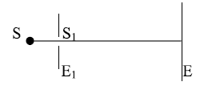**2.1** On réalise l’expérience représentée par la figure ci - contre : S est une source lumineuse qui émet une lumière monochromatique de longueur d’onde λ.

S est un trou circulaire de diamètre d $≈$ λ, percé sur l’écran E1, et E est l’écran d’observation.

2.1.1 Quel phénomène se produit à la traversée de la lumière en S1 ? **0,5 pt**

2.1.2 Recopier le schéma et dessiner le faisceau émergent de S. **1pt**

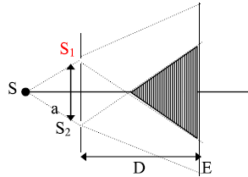**2.2** On perce un deuxième trou identique à S1 sur l’écran E1 et on réalise le dispositif schématisé sur la figure ci-contre. Les traits en pointillés représentent les limites des faisceaux lumineux

2.2.1

a) Comment nomme-t-on la zone hachurée. **0,5 pt**

b) Décrire ce que l’on observe sur l’écran cette la zone. **1pt**

c) Quel est le nom du phénomène physique mis en évidence par cette expérience ? **1pt**

2.2.2 À partir de cette expérience, justifier la nature ondulatoire de la lumière. **2 pts**

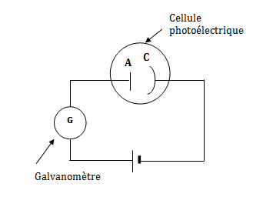2.2.3 On opère au réglage suivant : a = S1S2 = 2 mm ; D = 2 m

La longueur occupée sur l’écran E par 10 interfranges est l = 5, 85 mm.

Calculer la longueur d’onde de la lumière émise par la source S. **2 pts**

**2.3** On réalise maintenant le dispositif de la figure ci-contre.

La cellule est constituée d’une ampoule sous vide munie d’une cathode C recouverte d’un métal et d’une anode A.

2.3.1 Le galvanomètre détecte-t-il le passage d’un courant si la cathode n’est pas éclairée ? Justifier votre réponse. **1pt**

2.3.2 On éclaire la cathode C de la cellule par la lumière issue de la source S précédente. Le travail d’extraction du métal constituant la cathode est de W0 = 1, 9 eV.

a) Que se passe- t- il ? Interpréter le phénomène physique mis en évidence par cette expérience? **1pt**

b) Quel est le modèle de la lumière utilisée pour justifier cette observation? Interpréter brièvement cette observation. **1pt**

c) Évaluer la vitesse maximale des électrons émis de la cathode. **2pts**

**2.4** Expliquer brièvement la complémentarité des deux modèles de la lumière. **1pt**

Données :

Constante de Planck : h = 6,63.10-34 J.s ; vitesse de la lumière dans le vide c = 3,108 m. s-1 Charge élémentaire e = 1,6.10-19 C ; masse de l’électron m = 9,1.10-31 Kg